**關於新型冠狀病毒感染症**

# **■什麼是新型冠狀病毒感染症？**

2019年12月在中華人民共和國湖北省發生首例，由新型冠狀病毒（COVID-19）所引發的呼吸系統感染症。感染後會出現咳嗽、發熱等症狀，還可能引發肺炎。一般認為飛沫感染和接觸感染會導致感染擴大。

|  |
| --- |
| * 如出現咳嗽、發熱等症狀時，請事先聯繫保健所。(37.5℃~, 4days~) * 請按照保健所的指示，佩戴口罩並前往醫療機構就診。 |

**■重要的是每個人都要盡力預防感染並防止感染擴大**

**個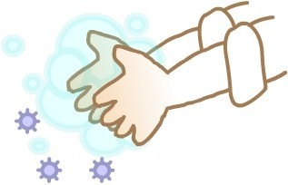人預防措施**

· 外出歸來時要洗手、漱口。

· 要使用酒精消毒手部和手指縫。

· 避免到人群聚集的場所。

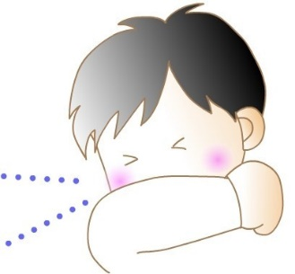· 要保持屋內恰當的濕度、注意通風。

· 生活要有規律，要注意休息。

· 要注意飲食均衡，適當地補充水分。

**防止感染擴大的對策——「咳嗽禮節」**

· 有咳嗽、打噴嚏症狀時戴上口罩

· 如没有口罩，咳嗽、打噴嚏時，用面紙或衣袖等捂住嘴和鼻子

# **https://qr.quel.jp/tmp/88f0c9e20f3d3be8bcef04ee5482432fc0e2e674.png關於新型冠狀病毒的多語言資訊（簡單的日語、英語）**

　http://www.clair.or.jp/tabunka/portal/info/contents/114517.php

**讓我們洗手吧！**

**把肥皂搓出泡沫，按以下順序洗手吧！**

|  |  |  |  |  |  |  |
| --- | --- | --- | --- | --- | --- | --- |
| |  |  |  | | --- | --- | --- | | **洗手前的準備** | http://idsc.tokyo-eiken.go.jp/diseases/swine-flu/hand/hand01.jpg | **污垢容易殘留的地方** | | ◆**指甲剪了嗎？ ◆手錶和戒指摘了嗎？ http://idsc.tokyo-eiken.go.jp/diseases/swine-flu/hand/image.jpg** | **◆指尖 ◆手指縫 ◆拇指周圍 ◆手腕 ◆手上的皺紋** | | |
| **（1）把肥皂搓出泡沫，仔細搓手心** | **（2）手背平伸，仔細搓洗** |
| http://idsc.tokyo-eiken.go.jp/diseases/swine-flu/hand/hand11.jpg | http://idsc.tokyo-eiken.go.jp/diseases/swine-flu/hand/hand12.jpg |
| **（3）仔細搓指尖、指甲縫** | **（4）洗手指縫** |
| http://idsc.tokyo-eiken.go.jp/diseases/swine-flu/hand/hand13.jpg | http://idsc.tokyo-eiken.go.jp/diseases/swine-flu/hand/hand14.jpg |
| **（5）用手握住拇指相互搓洗** | **（6）不要忘記洗手腕** |
| http://idsc.tokyo-eiken.go.jp/diseases/swine-flu/hand/hand15.jpg | http://idsc.tokyo-eiken.go.jp/diseases/swine-flu/hand/hand16.jpg |
| **把肥皂沖洗乾淨，用乾淨的毛巾擦乾** | |